atchim! gripes, resfriados...
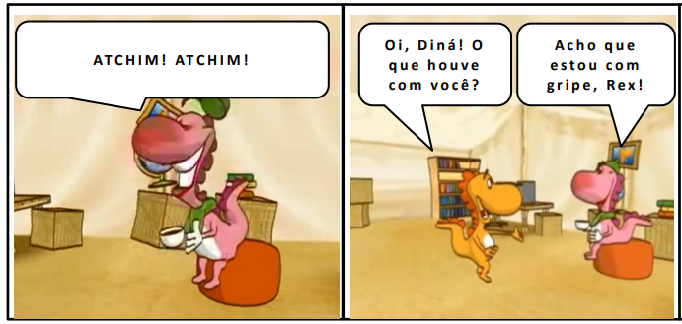
Você já parou para pensar o quanto uma criança aprende nos seus primeiros anos de vida? Ela aprende a reconhecer as pessoas, a sorrir, a engatinhar, a comer alimentos sólidos, a andar, a falar etc.
Talvez em nenhum outro momento da vida a gente aprenda tanto! Outro aprendizado importante que ocorre nessa época se dá de forma menos visível. É o chamado aprendizado imunológico, quando o organismo precisa aprender a se defender contra os agentes agressivos presentes no ambiente, como os vírus, as bactérias e os parasitas.
Nesse período de vulnerabilidade, quando o sistema de defesa do organismo ainda está se armando, a criança pode ser afetada por várias doenças, a maioria causada por germes simples. Isso não significa que ela não é saudável, apenas está testando seus mecanismos de defesa. Normalmente, vai se recuperar em poucos dias, logo voltando a brincar como antes.
É por isso que toda criança precisa se vacinar. É importante enfatizar que a criança recebe vários fatores de proteção à sua saúde desde a vida intrauterina. Elementos de defesa (os anticorpos) são transferidos por sua mãe durante a gravidez e novos elementos continuam a proteger e reforçar o sistema de defesa por meio da amamentação.
No entanto, a vida em sociedade faz com que todo ser humano tenha que conviver com certa dose de doenças e acidentes. Por isso, toda criança precisa ter proteção especial de sua família e acesso ao sistema de saúde.
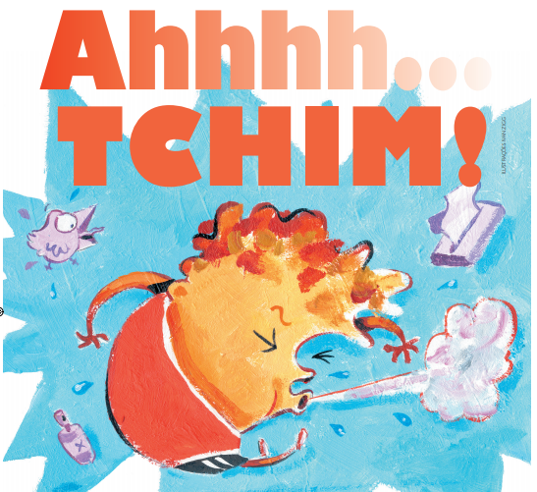

Por que há cada vez mais surtos de vírus mortais pelo mundo?
Nos últimos 30 anos, os surtos de vírus aumentaram, e doenças que se espalham rapidamente — como o coronavírus, na China, agora — se tornaram mais comuns. Mas por quê?
É fato que há mais gente no planeta do que nunca, a população mundial hoje é de 7,7 bilhões de pessoas. E estamos vivendo cada vez mais próximos uns dos outros.
Uma concentração maior de pessoas em espaços menores significa um risco maior de exposição a patógenos causadores de doenças.
O coronavírus, que surgiu na cidade chinesa de Wuhan, parece ser transmitido entre os seres humanos por meio de gotículas, quando as pessoas tossem ou espirram. Como o vírus sobrevive por um tempo limitado fora do corpo, as pessoas precisam estar relativamente próximas umas das outras para que se propague.
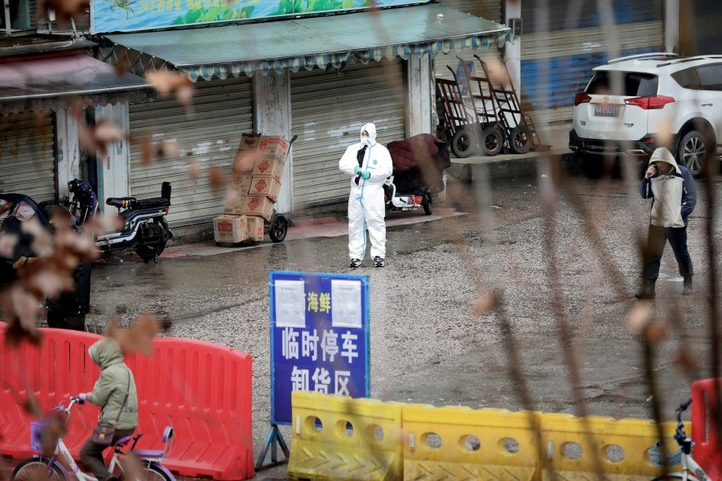
Um trabalhador com equipamento de proteção no mercado de peixe agora encerrado em Wuhan, na China, considerado a fonte do novo surto de coronavírus.

Proposta:
A OMS (Organização Mundial de Saúde) declarou que a epidemia do novo coronavírus é uma emergência de saúde internacional. Com isso, a entidade reconheceu que o vírus representa um risco não só na China, onde ele surgiu no fim de 2019, mas no mundo todo. A declaração serve como um aviso para todos os Estados membros das Nações Unidas de que o órgão máximo de saúde no mundo considera a situação séria.
Vamos estudar sobre a nova doença para aprendermos a nos proteger.
- Leia a reportagem da revista Ciência Hoje das Crianças e do site da BBC News.
- Numere os parágrafos do texto, para orientar-se na escrita.
- Escreva o cabeçalho em sua folha de resposta e o título do texto centralizado.
- Inicie a numeração dos parágrafos em sua folha: escreva, em seguida, o que você entendeu sobre cada parágrafo lido. Não copie o texto.
- Ao terminar de escrever o que entendeu, releia o seu resumo para se certificar de que as ideias estão claras para o leitor.
- Pesquise, agora, em revistas periódicas, no jornal ou em outras fontes sobre o coronavírus e escreva o que encontrou. Não se esqueça de informar a fonte.
Bom trabalho!
